七年级八上第二章第3节《中国的河流》学案
（第2课时 ）

学习目标：
1.了解长江的源流概况和各段的自然特征；
2.了解长江在水能、灌溉、航运方面的巨大作用及其开发利用的现状；
3.学会阅读长江水系和干流剖面图，了解长江水力资源最丰富的河段。
学习重点：
记住长江的发源地、长度、注入的海洋、流经的省区和地形区、上中下游的划分、主要支流和湖泊、三峡水利工程。
学习难点：
培养查阅各种地图、分析地图的能力，以及归纳总结和表达能力。
学习过程设计：
任务1 长江源流概况阅读课本P50-P51 图文内容，了解长江的源流概况和各段的自然特征；

1.读下面两幅图，填表：
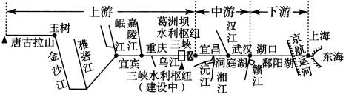

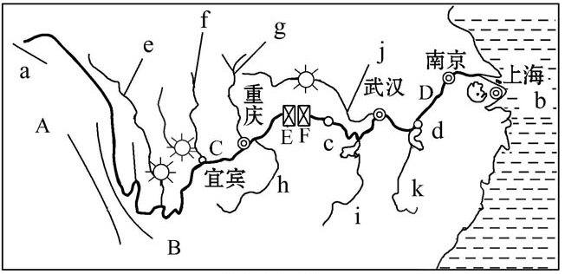

源流概况 | 长江
源地、入海 | 源自a 山脉、注入b
长度流域面积 | 全长： 、流域面积：180万
干流流经省区 | 青、藏、川、云、渝、鄂、湘、赣、皖、苏、沪（共11个）
流经的地形区 | A 、B 、C 、D
上中下游划分 | 分界点：c （鄂）、d （赣）
主要支流 | e 、f 、g 、h 、i 、j 、k
主要水电站 | E 、F
任务2 阅读课本P52-P53 图文内容，知道长江各段的特征及开发、利用
【问题预设】 “一桥飞架南北，天堑变通途。更立西江石壁，截断巫山云雨，高峡出平湖。”（毛泽东《水调歌头·游泳》）结合下图思考：我国的两座大型水电站葛洲坝水电站和长江三峡水电站为何在此建设呢？
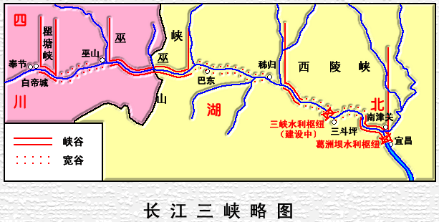
【提示】 除了地形因素外，这里是我国第二、三阶梯的交界处，河流落差大，水量大，水能资源丰富。
- 水能的开发利用
以上为上游段，从源头至宜昌，落差很大，几乎占长江总落差的90％，水力资源极其 ；尤其是源头至宜宾河段落差最大，是长江水能资源最 的河段。长江是中国的“水能宝库”，水能资源量占全国的三分之一，其中可开发利用的水能资源占全国的一半。建国后已建成葛洲坝、丹江口、龚嘴、二滩等水利工程，举世瞩目的 水利枢纽也已完成。
（2）长江的航运
宜昌至湖口段为 游，河道曲折，其中从枝城到城陵矶荆江河段有“ ”之称，是曲流最多的河段。中游地区总的特征是：河道弯曲， 众多。水流平稳，易发洪水。
以下为下游段，江宽水阔。长江有“ ”之称。
长江的隐患与治理
长江最大的危害是 。洪水的来源有三： 以上的干支流、汉江、洞庭湖和鄱阳湖水系。长江流域 季暴雨集中，再加上水土流失、天然湖泊面积减少，蓄洪能力下降等因素的影响，长江中下游地区洪灾频发。其主要治理措施是：中上游地区 ，保持水土；中下游地区 还湖、疏通河道，多建分洪，蓄洪工程。
预习诊断
1.下列四组河流中，符合“长江支流且由西向东排列”条件的是（ ）
A.金沙江、雅砻江、岷江、汉江 B.雅砻江、岷江、嘉陵江、赣江
C.岷江、乌江、嘉陵江、汉江 D.赣江、湘江、乌江、雅砻江
2.兼跨长江中、上游的省级行政单位是 （ ）
A.湖北省 B.江西省 C.湖南省 D.四川省
3.长江被称为“黄金水道”的原因是( )
A.年径流量大 B.水力资源丰富
C.航运价值高 D.流域内多矿产
4.下列关于长江的叙述，正确的是 （ ）
A.目前，我国对长江水能的开发利用率很高B.干支流通航里程近6万千米
C.货运量占全国内河货运量的60％
D.长江干流冬季有结冰现象
5.综合治理长江的首要任务是（ ）
A．防洪 B．大力开发水能
C．发展灌溉事业 D．防止水土流失
七年级八上第二章第3节《中国的河流》训练案
（第2课时 ）
拓展训练题组设计

一、选择题（每题3分，共30分）
1. 读下图可知，长江水能资源90％集中在（ ）
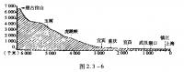
A.源头至宜宾 B.宜宾至宜昌
C.宜昌至湖口 D.三峡段
2. 下列有关长江的叙述错误的是（ ）
A.长江河段的治理已经进行了裁弯取直
B.长江发源于巴颜喀拉山
C.长江水深切巫山形成举世闻名的三峡
D.长江是我国东西运输的大动脉
3.兼跨长江中、下游地区的省级行政单位是（ ）
A.四川省 B.湖南省 C.江西省 D.湖北省
4. 长江在我国河流中居首位的是（ ）
①流域面积 ②流程长度 ③含沙量 ④年径流量 ⑤结冰期 ⑥水能蕴藏量
A.①②④⑤ B.①②④⑥
C.②④⑥ D.③④⑤⑥
5.长江干流上的重要港口，由上游至下游排列正确的是 （ ）
A.重庆、武汉、南京、上海
B.重庆、南京、武汉、上海
C.南京、重庆、武汉、上海
D.上海、南京、武汉、重庆
6.长江流域大部分流经 （ ）
A.干旱地区 B.湿润地区
C.暖温带 D.中温带
。
7.长江干流流经的直辖市是 （ ）
A.上海市 B.天津C.北京市 D.呼和浩特市

8.“天门中断楚江开，碧水东流至此回”，这句诗描写的河流是 （ ）
Ａ.黄河 Ｂ.长江 Ｃ.珠江 Ｄ.黑龙江
二、综合题 （共20分）
9. 图说长江。
长江是我国第一大河，在沿江地带不仅地理位置优越，而且自然条件得天独厚。根据图中信息，判断正误，对的打“√”，错的打“×”。
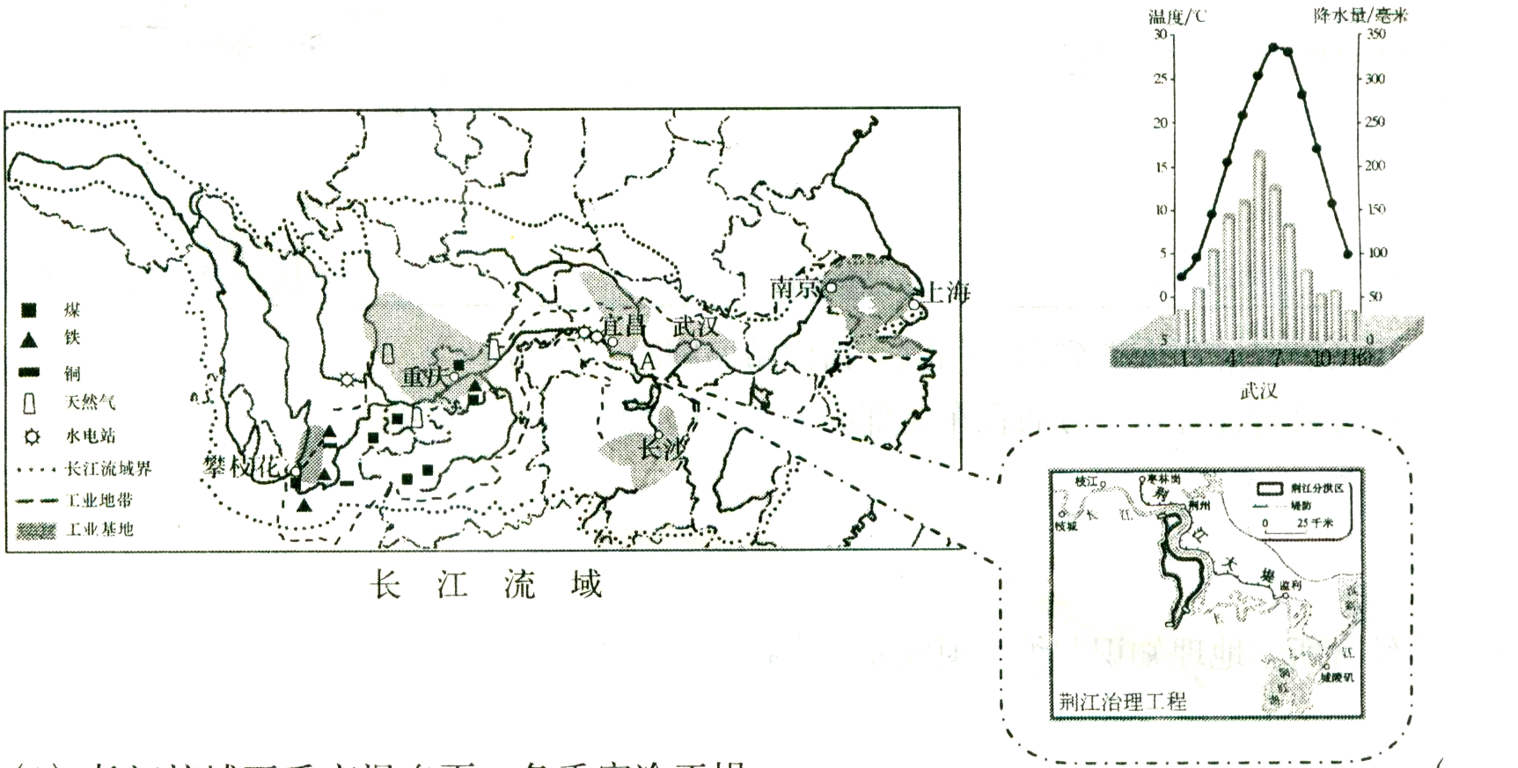
(1)长江流域夏季高温多雨、冬季寒冷干燥。（ ）
(2)“人在江底走，水在头顶流”是对A河段景观的描述。（ ）
(3)长江沿江地带沟通东部沿海经济发达地区与西部资源富集地区，构成了“H”格局。（ ）
(4)长江上游发展旅游业、中游地区发展淡水养殖业、下游发展水电业。（ ）
10. 读下图，回答。
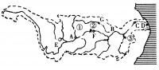
（1）该图为 水系图。
（2）流经的地形区有 。
（3）沿途依次经过的温度带有 ；干湿区有 。
（4）在图上标注下列地理名称序号：
E.三峡水电站
（5）写出城市名称 ：
A B C D
（6）写出相应支流名称：
① ， ② ， ③ 。
1.【答案】A
【解析】 由上图可知长江落差的90％集中在源头至宜宾河段，落差大，再加上丰富的水量，此段是长江水能最丰富的河段。
2.【答案】B
【解析】长江发源于唐古拉山脉，江水深切巫山形成举世闻名的三峡。荆江河段有“九曲回肠”之称，进行了裁弯取直工程。长江通航里程达7万千米，是我国东西交通的大动脉。
3.【答案】C
【解析】长江中下游地区的分界点是江西省的湖口，因此江西省是兼跨长江中、下游地区的省级行政单位。
4.【答案】B
【解析】长江是我国第一大河，在长度、年径流量、流域面积、水能蕴藏量方面都居我国各河之首。
5.【答案】A
【解析】此题中由上游至下游排列，就是按照由西向东的顺序进行排列，分别是重庆、武汉、南京、上海。
6.【答案】B
【解析】长江流域大部分地区属于湿润地区、亚热带，因此选择B
7.【答案】A
【解析】长江干流流经的直辖市有重庆市和上海市，因此选A。
8.【答案】B
【解析】此题的判断可抓住关键词：天门山位于安徽省当涂县境内，楚江：即长江。古代长江中游地带属楚国，所以叫楚江
9.【答案】（1）×（2）√（3）√（4）×
10.【答案】：（1）长江（2）青藏高原、横断山脉、云贵高原、四川盆地、长江中下游平原
（3）温度带有：高原气候区、亚热带
干湿区有：半干旱区、半湿润区、湿润区
（4）略
（5）重庆 武汉 南京 上海
（6）嘉陵江 汉江 赣江

限时作业设计

一、选择题
1.《长江之歌》中有“你从雪山走来，春潮是你的风采；你向东海奔去，惊涛是你的气概”的歌词。你能从这几句歌词中体会到长江的哪些基本特点( )
①发源地地势高；②春季水量上涨；③向东流人东海；④支流众多。
A．①②③ B．①②④
C．①③④ D．②③④
2. 长江流域发生大洪灾的频率，在1300—1950之间平均每14年一次，而近40年中，不到3年就有一次。进入20世纪80年代，长江流域几乎年年发生洪灾。1998年长江全流域的大洪灾，直接经济损失达上千亿元。长江流域洪灾频率加快的主要人为原因是( )
A.自然界气候的反常
B.人们对工程设施的维护不及时
C.入海河道减少
D.人类不合理的生产活动导致河湖淤积、湖面减少
3. 长江干流水能资源最丰富的河段是（ ）
A.源头至宜宾河段 B.三峡河段
C.宜昌至宜宾河段 D.川江河段

4. 长江三峡位于长江的 （ ）
Ａ.上游 Ｂ.中游 Ｃ.下游 Ｄ.支流
5. 下列关于长江的说法，正确的是 （ ）
A．流量和流域面积均居我国第三位
B．上、中、下游分别以宜宾、湖口为界
C．金沙江是长江最长的支流
D．中下游分布着大量的淡水湖
二、综合题
6. 读图完成下列各题。
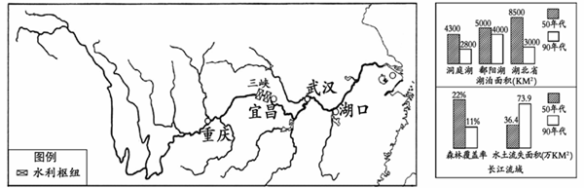
图9长江流域示意图 图10
（1）根据下列描述在长江流域示意图中填注出汉江和上海的名称。（用黑色签字笔填写在答题卡上相应的图中）
汉江：长江中游的重要支流，在武汉汇入长江干流。
上海：我国最大的城市，位于长江入海口处。
（2）长江水能主要集中在 （上或中）游河段，干流主要建有 和葛洲坝等水利枢纽工程。
（3）据图10分析，20世纪90年代长江流域森林覆盖率、湖泊面积比50年代_______（增大或减小），而水土流失面积在_______（增大或减小），造成这种现象的人为原因主要是___________，这给下游河段带来的影响主要有 等。
1.【答案】C
【解析】长江发源于我国地势的第一阶梯青藏高原的唐古拉山脉，自西向东注入东海，沿河支流众多。
2.【答案】D
【解析】近年来长江流域洪灾频发，主要人为原因是中上游地区植被破坏严重，生态环境恶化，导致中游地区的湖泊面积缩小，蓄洪能力下降河道淤积所致。
3.【答案】A
【解析】长江自源头至宜宾段，流经我国地势第一级阶梯和第二级阶梯交界处，河水从青藏高原奔腾而下，经横断山区的高山峡谷，陡然降落到四川盆地，河面落差大，水流湍急，是长江水能资源最丰富的河段。
4.【答案】A
【解析】长江三峡位于宜昌以西，而长江的上游河段是指从源头至宜昌，因此选A。
5.【答案】D
【解析】长江是我国第一大河，是我国长度最长、水量最大、流域面积最广的河流。上中下游以湖北宜昌和江西湖口为界；金沙江是长江干流一段的名称，从宜宾开始向东才正式称为长江。中下游地区分布着洞庭湖、鄱阳湖、太湖、巢湖等淡水湖。

6.【答案】（1）（填注在图上）
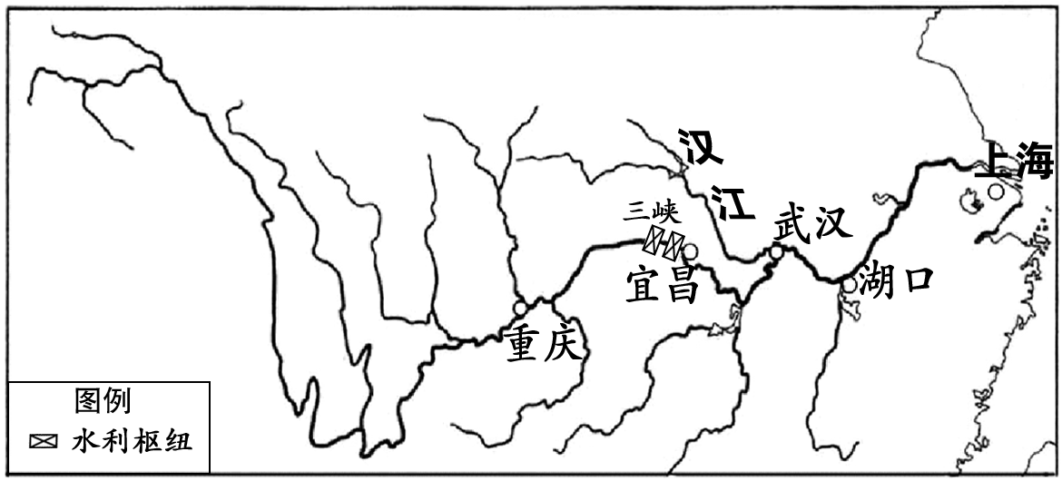
（2）上 三峡
（3）减少 增大 上游乱砍滥伐，中游围湖造田，生态环境被破坏等 泥沙淤积、河床抬高、航道阻塞、洪涝灾害等（意思相近即可）

